Załącznik nr 2a
do zapytania ofertowego

Szczegółowy opis przedmiotu zamówienia – meble biurowe
Szafa aktowa zamykana
- Wieniec dolny i górny wykonane z płyty dwustronnie melaminowanej Kronospan w kolorze DO USTALENIA; w klasie higieniczności E1 o grubości 25mm, oklejony obrzeżem PCV grubość 3 mm,
- Korpus wykonany z płyty dwustronnie melaminowanej Kronospan w kolorze DO USTALENIA; w klasie higieniczności E1 o grubości 18 mm, oklejone obrzeżem PCV o gr 2mm,
- Drzwi wykonane z płyty – laminat HPL w kolorze DO USTALENIA; w klasie higieniczności E1 o grubości 18 mm, oklejone obrzeżem PCV o gr 2mm,
- Boki szafy okleinowane 4 stronnie obrzeżem PCV,
- Półki wykonane z płyty dwustronnie melaminowanej Kronospan w kolorze DO USTALENIA; w klasie higieniczności E1 o grubości 25 mm, oklejone obrzeżem PCV o gr 2mm,
- Każda półka jest półką konstrukcyjną,
- Plecy szaf wykonane z płyty HDF 3 mm,
- Plecy szaf od strony wnętrza szafy w kolorze korpusu bądź frontu,
- Zamek trzypunktowy baskwilowy firmy HAFELE z możliwością zastosowania Master Key,
- Kluczyki numerowane z możliwością domówienia samego kluczyka,
- Półki szaf mocowane na system TITUS składający się z 2 części:
- pierwsza część montowana do boku, działająca na zasadzie kołka rozporowego,
- druga część jest zamontowana pod półkę w otwór co najmniej fi 20mm, zwiększający stabilność szafy poprzez ściąganie do siebie boków i półek, zapobiega przypadkowemu wypadaniu,
- Zawiasy i okucia firmy BLUM,
- Zawiasy w drzwiach o wytrzymałości 80 tys. cykli. Mocowanie zawiasu oraz prowadnika odbywa się na zasadzie kołka rozporowego bez użycia narzędzi – system CLICK. Rozmiar otworu do zamontowania zawiasu w drzwiach to co najmniej fi 35mm gł. 13,5mm. zawias 110 stopni, kąt otwarcia drzwi 110 stopni, z cichym domykiem z możliwością wyłączenia go,
- Montaż i demontaż drzwi bez użycia narzędzi – system CLICK,
- Regulator poziomowania stopa z tworzywa o średnicy od 50 mm z regulacją poziomu 28mm – regulacja od wewnątrz,
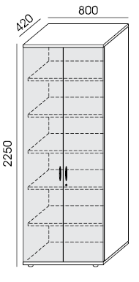
- Wymiary oraz konstrukcja szafy została przedstawiona na poniższym rysunku

ATESTY I CERTYFIKATY:
certyfikat ISO 9001:2008
Elementy wykonane z płyty posiadają atest higieniczny E1
Obrzeża ABS/PCV posiadają atest higieniczny

BIURKO
- Blat wykonany z płyty wiórowej trójwarstwowej, dwustronnie melaminowanej o grubości 25mm,
- Krawędzie blatu zabezpieczone obrzeżem PCV/ABS o grubości 2mm,
- Rama stelaża podblatowego wykonana z rury 40x20 o grubości 1,5mm,
- Nogi biurka wykonane z rury 40x40 o grubości 2mm, w nodze wykonany gwint termiczny do przykręcenia z ramą biurka,
- Nogi z ramą skręcone są za pomocą śrub metrycznych, dzięki którym istnieje możliwość ich łatwego demontażu
- Biurko wyposażone w regulatory poziomu z możliwością ich wykręcenia do 15mm,
- Stelaż malowany proszkowo w kolorze RAL

Biurko – model referencyjny, kolory do uzgodnienia z Zamawiającym, wymiary i ilości wskazane
w załączniku nr 2 opis przedmiotu zamówienia
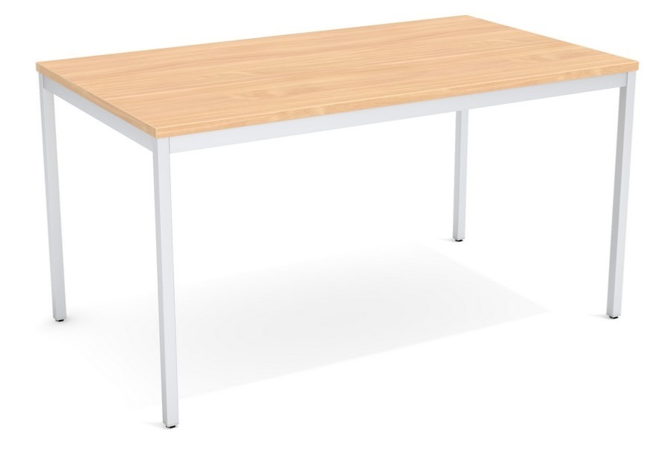

ATESTY I CERTYFIKATY:
certyfikat ISO 9001:2008
Elementy wykonane z płyty posiadają atest higieniczny E1
Obrzeża ABS/PCV posiadają atest higieniczny

KONTENER
- Kontener wykonany z płyty wiórowej trójwarstwowej, dwustronnie melaminowanej,
- Wyposażony w 3 szuflady,
- Dna szuflad wykonane z płyty grubości 12mm, pozostałe elementy wykonane z płyty grubości 18mm,
- Plecy kontenera wpuszczane między boki i wieńce,
- Krawędzie wieńca górnego zabezpieczone obrzeżem PCV/ABS o grubości 2mm, pozostałe krawędzie oklejone PCV/ABS 0,8mm,
- Szuflady z bokami metalowymi osadzone na prowadnicach rolkowych długości 400mmz wysuwem ¾,
- Szuflady wyposażone w cichy domyk,
- Zamek centralny z możliwością zastosowania klucza Master,
- Kluczyki numerowane z możliwością ich domówienia,
- Kontener osadzony na kółkach skrętnych, plastikowych w kolorze czarnym,
- Uchwyty o rozstawie 128mm i długości całkowitej 152mm w kształcie litery „C”,
- Wymiary oraz konstrukcja kontenera została przedstawiona na poniższym rysunku.
Kolory do uzgodnienia z Zamawiającym, wymiary i ilości wskazane w załączniku nr 2 opis przedmiotu zamówienia
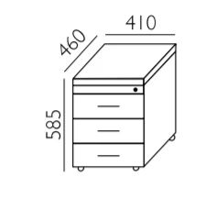

ATESTY I CERTYFIKATY:
certyfikat ISO 9001:2008
Elementy wykonane z płyty posiadają atest higieniczny E1
Obrzeża ABS/PCV posiadają atest higieniczny

BIURKO Z BLENDĄ METALOWĄ WYŻSZY STANDARD
- Blat wykonany z płyty wiórowej trójwarstwowej, dwustronnie melaminowanej o grubości 25mm, podniesiony nad stelaż 10mm – efekt pływającego blatu,
- Krawędzie blatu zabezpieczone obrzeżem PCV/ABS o grubości 2mm,
- Rama stelaża podblatowego wykonana z rury 70x30 o grubości 1,5mm,
- Nogi biurka wykonane z rury 70x30 o grubości 2mm, w nodze wykonany gwint termiczny do przykręcenia z ramą biurka,
- Nogi z ramą skręcone są za pomocą śrub metrycznych, dzięki którym istnieje możliwość ich łatwego demontażu,
- Biurko wyposażone w regulatory poziomu z możliwością ich wykręcenia do 15mm,
- Stelaż malowany proszkowo w kolorze RAL,
- Blenda metalowa perforowana zamykająca czoło biurka,
Biurko – model referencyjny, kolory do uzgodnienia z Zamawiającym, wymiary i ilości wskazane
w załączniku nr 2 opis przedmiotu zamówienia
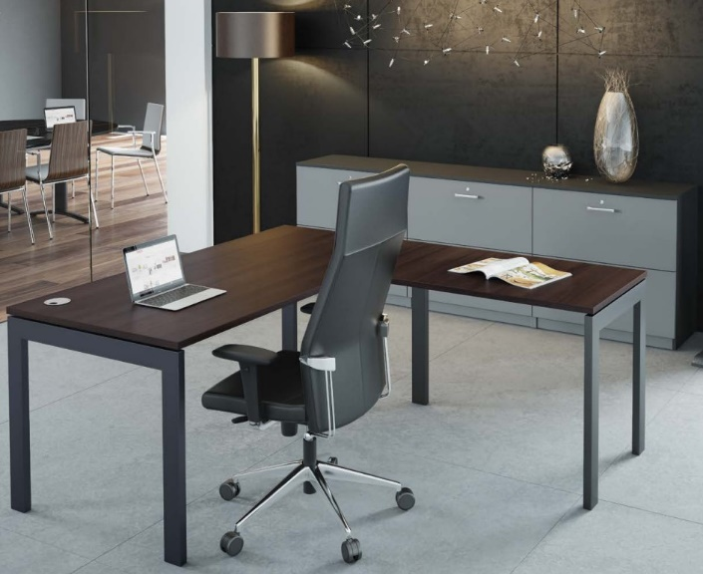

Stelaż i blenda szkic
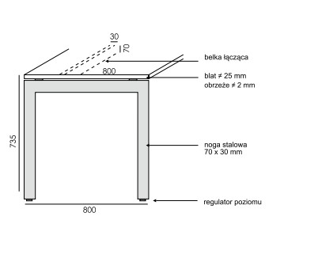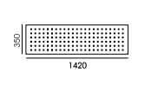
ATESTY I CERTYFIKATY:
certyfikat ISO 9001:2008
Elementy wykonane z płyty posiadają atest higieniczny E1
Obrzeża ABS/PCV posiadają atest higieniczny
STOLIK BIUROWY
- Blat wykonany z płyty wiórowej trójwarstwowej, dwustronnie melaminowanej o grubości 25mm,,
- Krawędzie blatu zabezpieczone obrzeżem PCV/ABS o grubości 2mm,
- Rama stelaża podblatowego wykonana z rury 40x20 o grubości 1,5mm,
- Nogi biurka wykonane z rury 40x40 o grubości 2mm, w nodze wykonany gwint termiczny do przykręcenia z ramą biurka,
- Nogi z ramą skręcone są za pomocą śrub metrycznych, dzięki którym istnieje możliwość ich łatwego demontażu,
- Biurko wyposażone w regulatory poziomu z możliwością ich wykręcenia do 15mm,
- Stelaż malowany proszkowo w kolorze RAL,

WYMIAR [MM]: 800X800X735
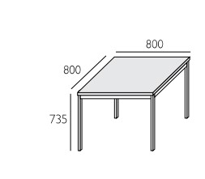

ATESTY I CERTYFIKATY:
certyfikat ISO 9001:2008
Elementy wykonane z płyty posiadają atest higieniczny E1
Obrzeża ABS/PCV posiadają atest higieniczny

